**ยาระบาย กลีเซอรีน**

**ชนิดเหน็บทวาร**

**(Glycerin suppository)**

**[ชื่อการค้า ปรับตามทะเบียนยา]**

1. **ยานี้คือยาอะไร**
   1. **ยานี้มีชื่อว่าอะไร**

* ยานี้ชื่อว่า ยาระบายกลีเซอรีน (glycerin suppository)
* เป็นยาในกลุ่ม ยาระบาย
  1. **ยานี้ใช้เพื่ออะไร**
     + ยาระบาย บรรเทาอาการท้องผูก

1. **ข้อควรรู้ก่อนใช้ยา**
   1. **ห้ามใช้ยานี้เมื่อไร**
      * เคยแพ้ยานี้ หรือ ส่วนประกอบของยานี้
      * มีภาวะลำไส้อุดตัน
   2. **ข้อควรระวัง เพื่อความปลอดภัย ให้บอกแพทย์หากท่านมีภาวะต่อไปนี้**
      * มีโรคเบาหวาน
      * ตั้งท้อง โดยเฉพาะช่วง 3 เดือนแรกของการตั้งท้อง
      * ใช้ยา สมุนไพร หรืออาหารเสริมอื่นอยู่

**“สอบถามแพทย์หรือเภสัชกร**  
**ถ้าไม่แน่ใจว่ามีภาวะดังกล่าวหรือไม่”**

**ข้อมูลยานี้เป็นข้อมูลโดยย่อ**

**หากมีข้อสงสัยให้ปรึกษาแพทย์หรือเภสัชกร**

เอกสารนี้ปรับปรุงครั้งล่าสุด ………….

**ศึกษาข้อมูลยาเพิ่มเติมทางเว็บไซต์ของ อย.**

<http://druglink.fda.moph.go.th/u1dr>... หรือ QR code   
ที่เชื่อมมายังเว็บไซต์ของ อย.  
<ปรับตามทะเบียนยา>

1. **วิธีใช้ยา**
   1. **ขนาดและวิธีใช้**
      * ผู้ใหญ่ ใช้ขนาดใหญ่ (2.55 กรัม)  
        เหน็บทวารหนักครั้งละ 1 แท่ง
      * เด็ก ใช้ขนาดเล็ก (1.5 กรัม)  
        เหน็บทวารหนักครั้งละ 1 แท่ง
      * ถ้ามีอาการปวดท้อง อยากถ่าย ให้รอ 15 นาที เพื่อให้ยาละลาย
      * ห้ามกลืนยานี้เด็ดขาด
      * วิธีใช้ยาเหน็บทวาร ศึกษาเพิ่มเติมจากท้ายเอกสาร
   2. **ถ้าใช้ยาเกินขนาดที่แนะนำควรทำอย่างไร**
      * ให้สังเกตอาการอย่างใกล้ชิด และรีบไปโรงพยาบาลพร้อมยานี้หรือบรรจุภัณฑ์ทันทีหากมีอาการผิดปกติ
2. **ข้อควรปฏิบัติระหว่างใช้ยา**

* หลังใช้ยานี้ถ้าอาการท้องผูกไม่ดีขึ้น ควรไปพบแพทย์
* ถ้าหยุดใช้ยาแล้วกลับไปมีอาการท้องผูก หรือต้องใช้ ยาระบายทุกวันเพื่อช่วยให้ขับถ่ายได้ควรไปพบแพทย์
* ไม่แนะนำให้ใช้ยานี้ต่อเนื่องเป็นเวลานาน

1. **อันตรายที่อาจเกิดจากยา**
   1. 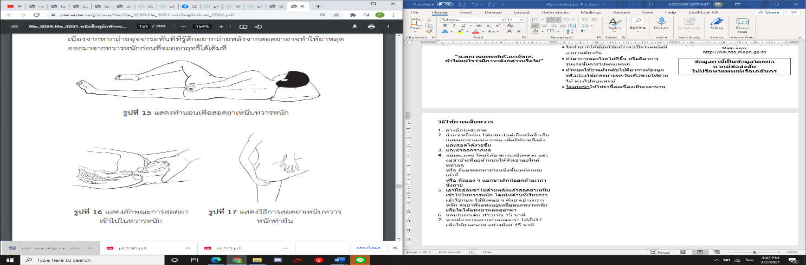**อาการที่ต้องหยุดยาแล้วรีบไปพบแพทย์**
      * บวมที่ใบหน้า เปลือกตา ริมฝีปาก ลมพิษ
      * หน้ามืด เป็นลม แน่นหน้าอก หายใจลำบาก
      * ผื่นแดง ตุ่มพอง ผิวหนังลอก มีจ้ำตามผิวหนัง
   2. **อาการที่ไม่จำเป็นต้องหยุดยา   
      แต่ถ้ามีอาการรุนแรง ให้ไปพบแพทย์**
      * ปวดท้อง
      * ระคายเคืองบริเวณทวารหนัก
2. **ควรเก็บยานี้อย่างไร**

* เก็บยาในบรรจุภัณฑ์เดิมตามที่ได้รับมา
* เก็บยาในที่แห้ง อย่าให้โดนแสงโดยตรง หรือในที่ชื้น
* เก็บยาในตู้เย็นที่อุณหภูมิ 2-8 องศาเซลเซียส
* เก็บยาให้พ้นมือเด็ก

1. **ลักษณะและส่วนประกอบของยา**

* **ยามีลักษณะ** เป็นแท่งบรรจุในแผง
* **ตัวยาสำคัญ** คือ กลีเซอรีน (glycerin)

**วิธีใช้ยาเหน็บทวาร**

1. ล้างมือให้สะอาด
2. ถ้ายาเหน็บนิ่ม ให้แช่ยาในตู้เย็นหรือน้ำเย็นก่อนแกะยาออกจากห่อ เพื่อให้ยาแข็งตัวและสอดได้ง่ายขึ้น
3. แกะยาออกจากห่อ
4. นอนตะแคง โดยให้ขาล่างเหยียดตรง และงอขาข้างที่อยู่ด้านบนให้หัวเข่าอยู่ใกล้หน้าอก   
   หรือ ยืนตรงยกขาข้างหนึ่งขึ้นเหยียบบนเก้าอี้  
   หรือ นั่งยอง ๆ แยกขาเล็กน้อยคล้ายเวลานั่งถ่าย
5. เอามืออ้อมขาไปด้านหลังแล้วสอดยาเหน็บเข้าไปในทวารหนัก โดยให้ด้านที่เรียวกว่าเข้าไปก่อน ใช้นิ้วค่อย ๆ ดันยาเข้ารูทวารหนัก จนยาทั้งแท่งอยู่เหนือหูรูดทวารหนัก เพื่อไม่ให้แท่งยาหลุดออกมา
6. นอนในท่าเดิม ประมาณ 15 นาที
7. หากมีอาการอยากถ่ายอุจจาระ ให้อั้นไว้เพื่อให้ยาละลาย อย่างน้อย 15 นาที